Lernbericht
Lernbericht
30.09.2015
Seite 1/2
Hinweise: Der oben eingegebene Text wird automatisch wiederholt. Das Datum können Sie durch Klicken auf das Dreieck-Symbol rechts neben dem Datumfeld auswählen.

Name Melanie Muster
Arbeitsbereich Tapezieren
Semester 3. Semester | Lernbericht Nr. 4.6 | Datum 30.09.2015

Titel Wie kommt die neue Tapete an die Wand

Erklärungen
Auf die Idee bin ich gekommen, weil ich mein Zimmer neu dekorieren möchte. Das Ziel war, eine neue
Tapete anstelle einem neuen Anstrich.
Materialeinsatz, Werkzeuge und Maschinen | Bildmaterial (Skizzen, Fotos...)
- Senklot, um zu schauen, ob es gerade ist | 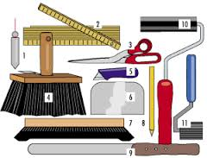
- Meter
- Schere
- Deckenbürste
- Cuttermesser
- Andrückspachtel
- Tapezierbürste
- Bleistift
- Tapetenmesser
- Moosgummiwalze
- Nahtroller

Arbeitsablauf / Methode | Bildmaterial (Skizzen, Fotos...)
- Schritt: alte Tapete von Wand entfernen | 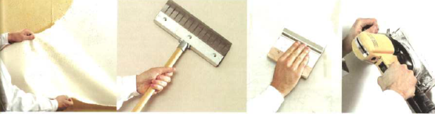  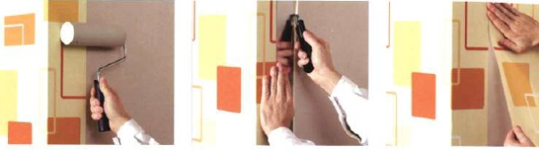
- Schritt: Kleister-Rückstände entfernen, Wand waschen
- Schritt: Spachtelarbeiten durchführen
- Schritt: Wand schleifen, Wand vorkleistern + trocknen lassen
- Schritt: Wand messen und benötige Anzahl Bahnen
Tapete zuschneiden (Meter, Schere od. Messer)
- Schritt: je nach Tapete: Tapete od. Wand einkleistern
mit Deckenbürste/Kleisterbürste
- Schritt: Bahnen an die Wand tapezieren, mit Tapeten-
bürste, Moosgummiwalze und Andrückspachtel
- Schritt: mit dem Nahtroller über Stösse drüber fahren,
damit sie schön bündig sind.
- Schritt: Bahnen unten und oben mit der Schere od.
Messer zuschneiden (Trocknungszeit beachten)

Arbeitssicherheit
Ich verwende meine PSA konsequent. Beim Tapezieren ist es zusätzlich wichtig eine Brille und Staubmaske zum Schleifen zu tragen. Beim Benutzen der Leiter achte ich darauf, eine geeignete Leiter zu wählen. In diesem Fall eine Bockleiter, welche gespannt aufgestellt ist.

Erkenntnisse | Kompetenzen
Kleister sofort weg wischen. Ansonsten bekommt man ihn kaum noch weg und/oder sieht es beim Überstreichen. | 2.2.4  Abkratzen, Ablösen, Entfernen, Abschleifen  2.3.6  Raufaser fachgerecht tapeziert bei überstreichbarer Wandbekleidung
Raufasertapete nicht so weit im Voraus einstreichen, sie reisst dann schnell. | 4.1.2.  Massnahmen (Augen, Mund, Nase geschützt)  4.1.3  Vorbeugung (Sicherheitsvorschriften Leiter, Geräte...)
Konzentriert bei der Arbeit sein und nicht ablenken lassen.

Bemerkungen
Datum: | Visum Berufsbildner:

